天桥区人民政府

2020年政府信息公开工作年度报告

根据修订后的《中华人民共和国政府信息公开条例》（以下简称新《条例》）规定，向社会公布2020年本级政府信息公开工作年度报告。本报告包括总体情况、主动公开政府信息情况、收到和处理政府信息公开申请情况、政府信息公开行政复议及行政诉讼情况、存在的主要问题及改进情况、其他需要报告的事项六个部分。本报告中所列数据的统计期限自2020年1月1日起至2020年12月31日止。本报告的电子版可在“天桥区政府网”门户网站（www.tianqiao.gov.cn)查阅。如对报告有任何疑问或意见建议，请直接与天桥区人民政府办公室联系。

联系地址：济南市天桥区堤口路53号

联系电话：0531-81601723

电子信箱：[jntqzfbgs@jn.shandong.cn](mailto:jntqzfbgs@jn.shandong.cn）。)

一、总体情况

2020年，天桥区政府信息公开工作坚定不移地以习近平新时代中国特色社会主义思想为指导，全面贯彻党的十九大和十九届二中、三中、四中、五中全会精神，始终坚持以人民为中心的发展思想，进一步统一思想、提高站位、开阔视野，深入贯彻《中华人民共和国政府信息公开条例》精神和国家、省、市决策部署，严格落实区委、区政府相关工作要求，围绕全区中心工作及群众关切，聚焦做好“六稳”工作、落实“六保”任务，深化“放管服”改革优化营商环境，全力推动基层政务公开标准化规范化建设，开拓进取、夯实责任，强化举措、高效落实，高质量推进政府信息公开工作开展。基层政府政务公开工作机制、公开平台、专业队伍进一步健全完善，决策、执行、管理、服务水平实现新跃升，全区政府信息公开工作取得新进展。

1. 强化组织领导，工作机制持续完善

一是加强组织协调。根据人事变动及职务调整，及时更新区政务公开工作领导小组成员名单，发布《天桥区人民政府办公室关于调整天桥区政务公开领导小组的通知》，推进基层政务公开标准化规范化有序开展。根据全市统一安排，发布《济南市天桥区人民政府办公室关于印发2020年济南市天桥区政务公开工作要点的通知》，系统梳理信息公开目录，进一步释放政务公开职能作用。建立健全工作常态化管理与联动机制，规范工作流程，明确全区各单位职责范围内应更新公开内容及频率，确保日常提醒到位、整改到位、落实到位，基层政务公开及时准确、有序推进。

**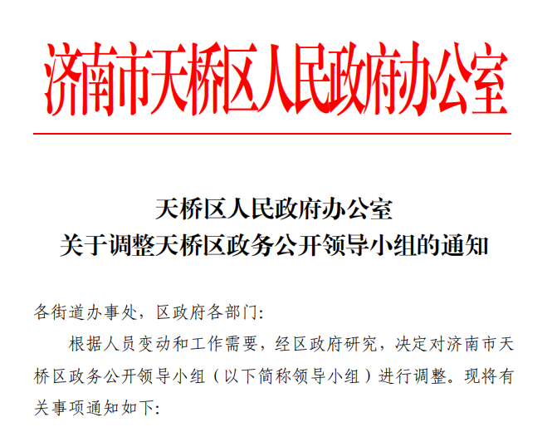**

## 二是加强业务培训。编制区政府信息公开年度培训计划，做到政务公开学习培训的日常化、规范化，组织召开全区政府信息公开标准化清单编制工作会议、政务公开工作推进暨评估考核培训会议等专题会议，邀请相关专家详细解读工作要点、法规政策、操作流程等内容，120余人次接受培训。通过以会代训和日常普及教育，参训人员进一步掌握工作方式方法，提高服务意识、法律意识和责任意识，增强履职自觉性和主动性，有效提升工作水平。

## 三是加强队伍建设。要求各单位明确政务公开工作负责机构，具体负责组织推进本单位政府信息公开工作，切实做到机构到位、人员到位、经费到位，强化人员配备，全区政府信息公开工作人员98人，其中，专职33人，兼职65人，政府信息公开队伍建设进一步加强。

## IMG_256IMG_256

1. 聚焦重点工作，主动公开力度持续加大

## 细化财政信息公开。将财税政策、区级财政预决算、部门财政预决算、收支管理、政府债务等作为财政信息公开的重点内容，使财政资金始终在高度透明和强有力的监督中运行。（1）财税政策公开。发布《关于公布涉企财税政策直通车电话的通知》，市民通过“直通车”电话反映辖区涉企财税政策有关问题及政策建议；通告《2020年天桥区行政事业性质收费和政府性基金目录清单》，提高行政事业性收费和政府性基金政策透明度，规范收费行为，加强社会监督，完善收费目录清单管理制度；转发《支持疫情防控和经济社会发展财税政策落实操作指南》《防控新型冠状病毒肺炎疫情有关税费优惠政策汇编》《关于新型冠状病毒肺炎疫情防控有关税费政策等》，进一步实现常态化疫情防控下的稳定企业生产，以企业生产保障疫情防控。（2）财政预决算公开。主动公开《[天桥区2019年财政决算](http://www.tianqiao.gov.cn/art/2020/10/30/art_45563_4761788.html?xxgkhide=1" \o "天桥区2019年财政决算" \t "http://www.tianqiao.gov.cn/col/col45603/_blank)》《[2019年济南市天桥区区级三公经费决算](http://www.tianqiao.gov.cn/art/2020/10/30/art_45563_4761789.html?xxgkhide=1" \o "2019年济南市天桥区区级三公经费决算" \t "http://www.tianqiao.gov.cn/col/col45603/_blank)》《关于天桥区2019年度财政决算草案和2020年上半年财政预算执行情况的报告》《关于天桥区2019年预算执行情况和2020年预算草案的报告》及《[2020年济南市天桥区区级“三公”经费预算](http://www.tianqiao.gov.cn/art/2020/6/24/art_45562_4501435.html?xxgkhide=1" \o "2020年济南市天桥区区级\“三公\”经费预算" \t "http://www.tianqiao.gov.cn/col/col45603/_blank)》，做好政府及各部门、街道预决算公开工作。（3）收支管理情况公开。每月公开区公共财政预算执行情况，针对当月一般公共预算收支情况、政府性基金预算支出情况、收入完成情况在各区县排名等板块进行公示，并分析财政预算收支执行的主要特点，预判财政收入走势。（4）政府债务公开。按时公开《2020年天桥区政府债务情况表和存续期情况表》等信息。

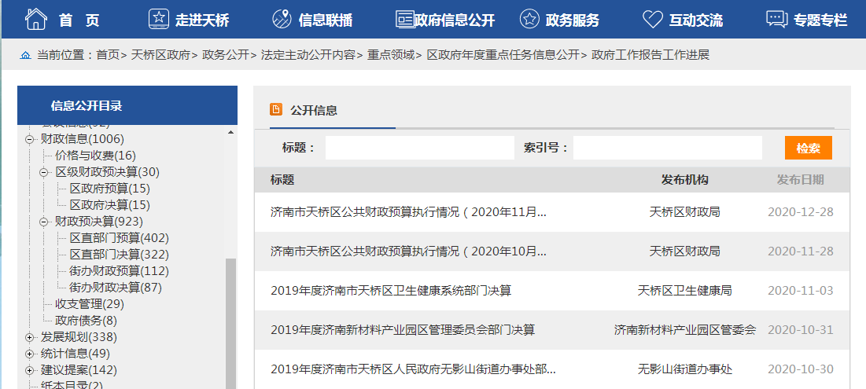

2、推进重点领域信息公开。聚焦中心工作，准确把握天桥发展“1339”战略丰富内涵和工作部署，深入实施，紧盯社会关切，聚焦民生、审计公开、行政执法、“双随机、一公开”监管、重大建设项目、扶贫脱困、环境保护等重点领域，全面加强主动公开力度，扩大公众参与，优化网上服务，增强公开实效。

一是深化重点任务执行信息公开。围绕2020年政府工作报告、区政府年度重点工作任务的贯彻落实情况，由牵头部门发布“2020年天桥区重大决策事项—《政府工作报告》执行落实情况”，通报政府工作报告工作进展，明确主要任务、牵头单位或责任单位、任务节点及完成情况等信息，公示公开重大决策执行落实情况。

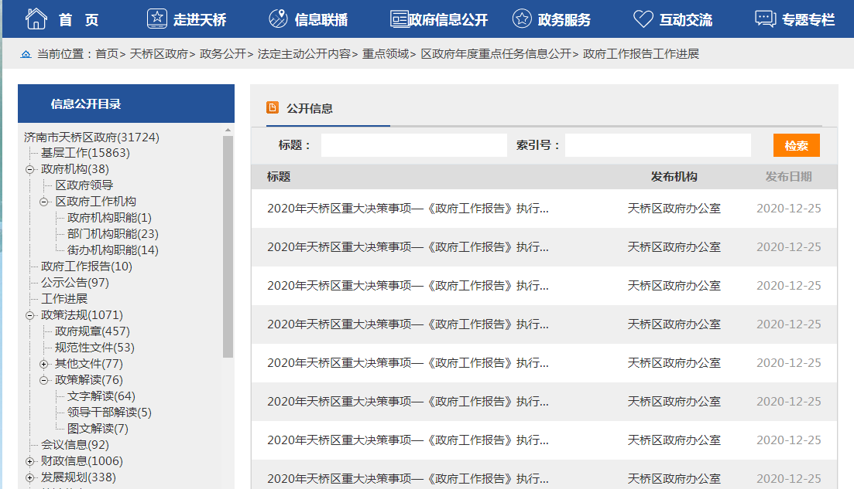二是推进审计信息公开。在专栏及时公开《关于天桥区2019年度本级预算执行和其他财政收支的审计工作报告》《关于天桥区2019年度本级预算执行和其他财政收支审计查出问题整改情况的报告》，并针对精准扶贫等专项审计，发布政策落实及资金管理使用情况跟踪审计情况。

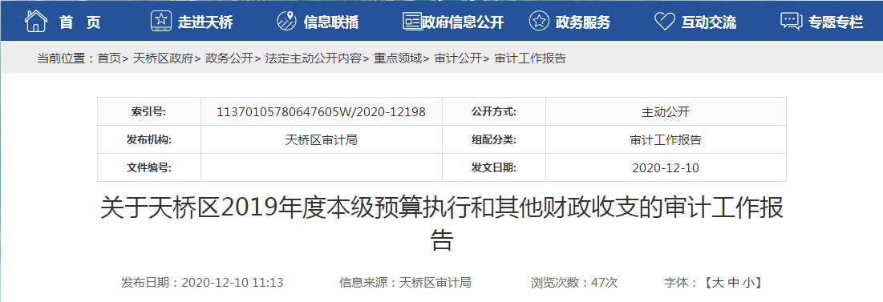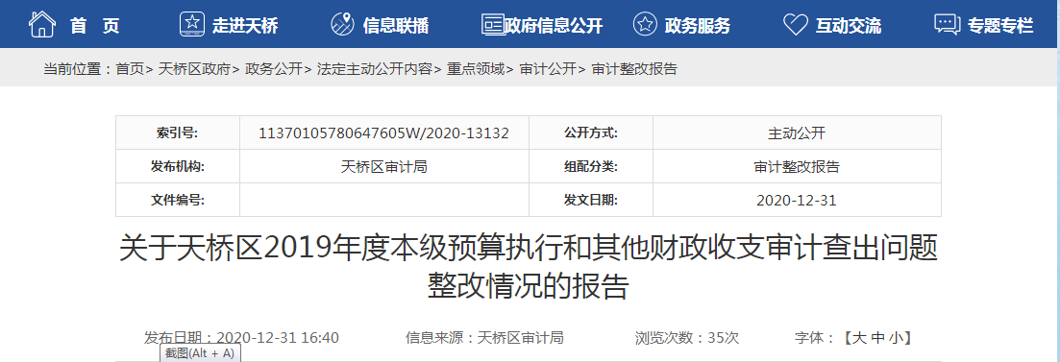三是落实行政执法信息公开。坚持依法规范、执法为民、务实高效、改革创新、统筹协调的原则，聚焦行政执法的源头、过程、结果等关键环节，强化事前公开、规范事中公示、加强事后公开，实现执法信息公开透明、执法全过程留痕、执法决定合法有效，切实保障人民群众合法权益，维护政府公信力。组织各行政执法主体发布行政执法权责清单，进一步明确本单位执法职责、执法权限及救济渠道；落实[2020年行政执法数据公开](http://www.tianqiao.gov.cn/art/2021/1/26/art_45621_4768377.html?xxgkhide=1" \o "天桥区发改局2020年行政执法数据公开" \t "http://www.tianqiao.gov.cn/col/col45603/_blank)27条，实现执法信息公开透明。

四是做好疫情防控信息公开。全方位解读国家、省、市支持疫情防控保供、企业纾困和复工复产复学等重要决策部署和工作措施，坚持做好新冠肺炎疫情和防控措施信息发布工作，及时发布复工复产、疫情防控相关信息，转发省、市疫情防控工作最新要求，公开《关于实行“两测温、两报告”制度的通告》《关于部分小区建立消毒通道的技术说明》等疫情防控信息，确保各项政策全面落地见效。

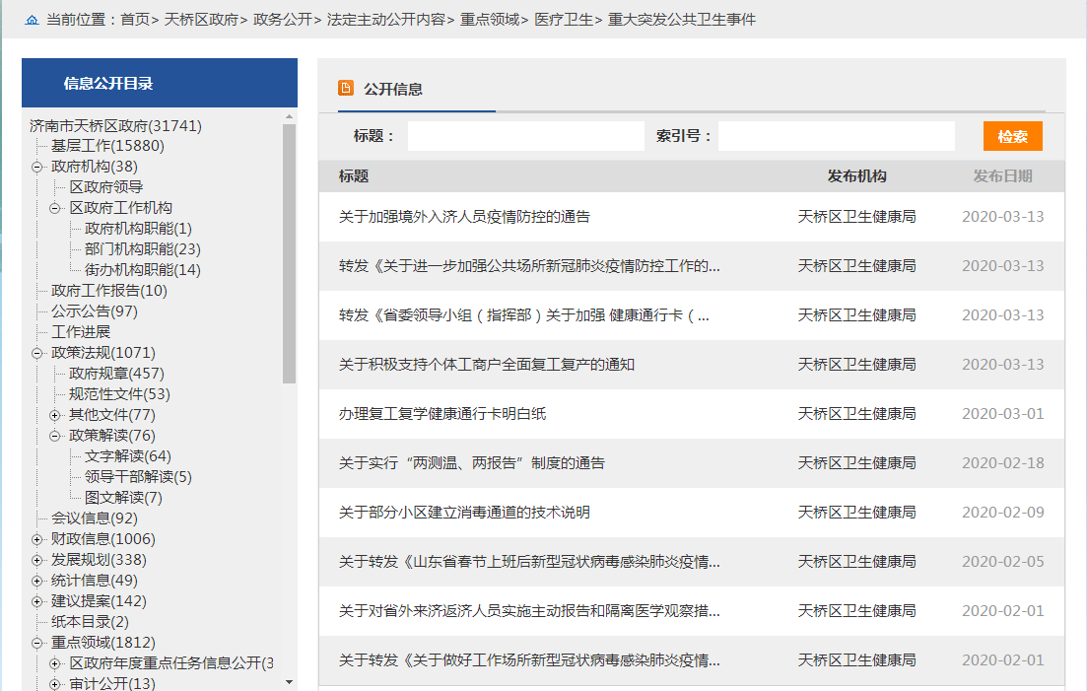五是强化重点民生领域信息公开。突出做好就业、教育、医疗、养老、社会保障等领域的信息公开工作，发布“双随机、一公开”监管方面信息20条、重大建设项目方面信息62条、公共资源配置方面信息3条、价格与收费方面信息28条、市场监管方面信息12条、扶贫脱困方面信息64条、社会福利方面信息16条、社会保险方面信息12条、就业创业方面信息104条、教育信息方面信息2条、医疗卫生方面信息11条、环境保护方面信息27条、“河长制”工作方面信息12条、灾害事故救援方面信息4条、公共文化体育方面信息20条、国资国企信息方面信息13条、应急管理方面信息12条、公共企事业单位方面信息3条，确保为民解忧，实事利民。

六是推进网上政务服务公开。2020年疫情发生以来，全程网办成为大势所趋，天桥区按照“手续更简，环节更少，成本更低，效率更高”的原则，构建企业网上申报、部门网上审批、证章和税控设备免费寄递“零见面”的企业开办服务新流程，并且持续加大宣传力度，全程网办率大大提升，全程网办率达到86.87%。按照要求规范梳理标准化政务服务事项351项，形成统一的政务服务事项标准化清单，全年政务服务事项办理1032130件，办理满意度100%，新登记市场主体29327户，市场主体总量居全市第一，激发市场活力成效显著。

（三）深化解读回应，信息公开实效持续提升

1、着力强化公开效能。按照“公开为原则，不公开为例外”的要求，组织区政府各部门、各街道办事处更新门户网站中政府信息公开工作指南、机构职能等板块内容，编制信息公开目录，充实、维护本单位政府信息。贯彻执行区政府门户网站信息发布审校机制，明确公开范围与公开形式，严格按照程序公开重点业务信息，加强对制发文件、信息的审核把关，全年审核网站信息采用量8895条。按照上级部署，聚焦权力运行的关键环节、关键岗位，对照国务院部门制定的重大建设项目、公共资源交易、义务教育等26个试点领域标准指引，结合本级政府权责清单和公共服务事项清单，组织编制并主动公开区级和街镇级政务公开标准化清单,切实做好政务公开标准化规范化建设工作。

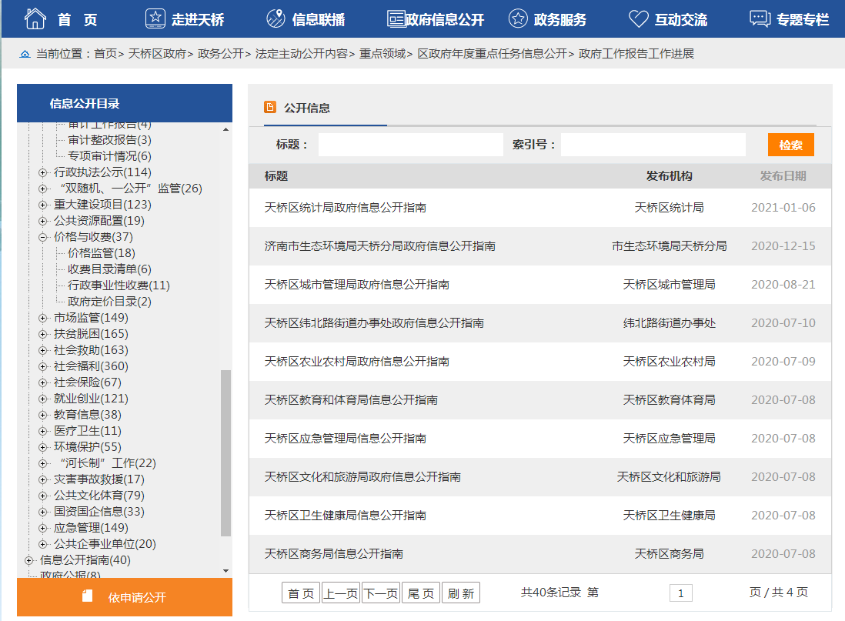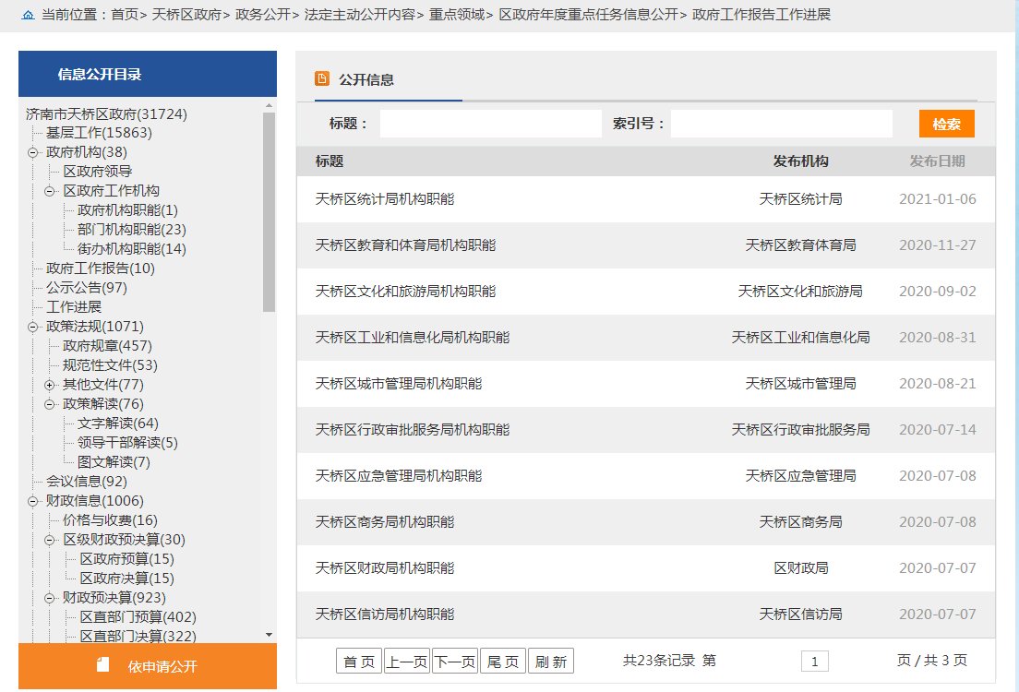

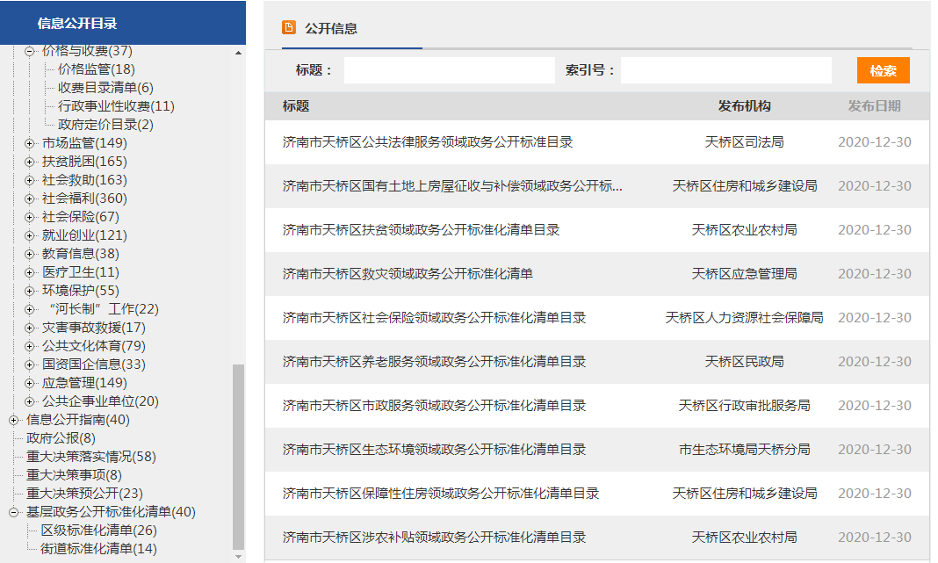

## 2、着力开展互动交流。加强舆论引导，全面阐释“六稳”工作各项政策举措及其效果，主动回应经济社会热点问题。实时发布“六保”任务等社会民生政策信息，为实现经济社会发展目标任务营造良好舆论环境。

## 一是做好政策解读工作。按照“谁起草谁解读”的原则，坚持政策性文件与解读方案、解读材料同步组织、同步审签、同步部署,设置政策解读栏目，集中做好重要政策的发布和解读工作。直面群众关切问题，重点解读政策措施的背景依据、目标任务、主要内容、涉及范围、执行口径等内容，运用文字、图文、媒体解读等方式综合解读重要政策和重要会议，不断提升政务公开工作实效。2020年共发布政策解读信息49条，其中文字解读44条、领导干部解读1条、图文解读4条。

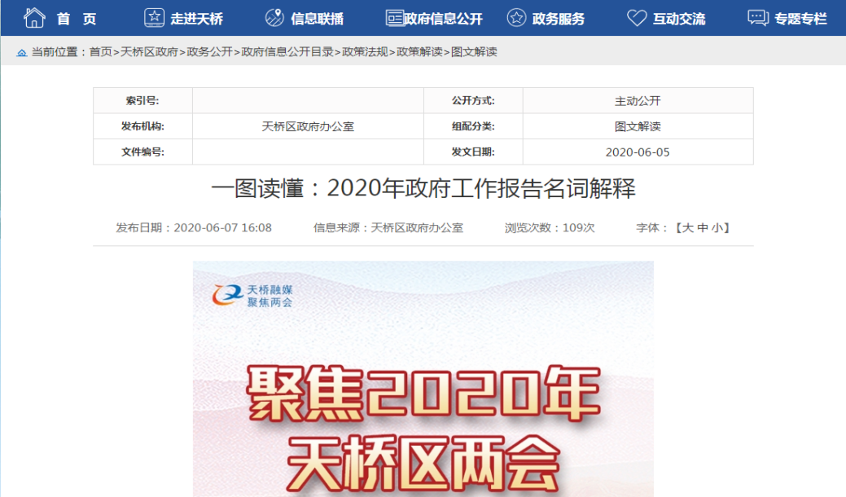

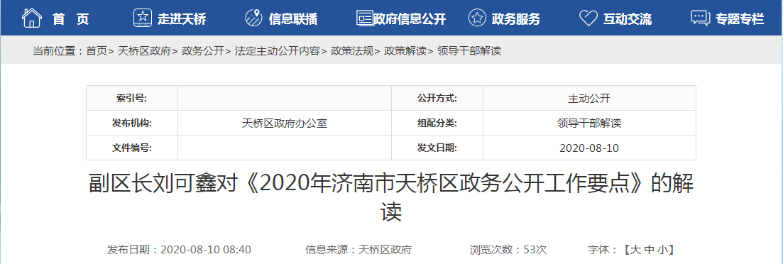二是重视互动交流效果。优化办理留言栏目，通过民生连线系统，收集、查看群众留言，对接责任部门完善答复意见，2020年办结留言185条，公开答复95条。通过热点信息反馈，定期公布天桥区12345市民服务热线办理情况。通过调查征集栏目，针对天桥区“十四五”规划、政府工作报告等政策内容，切实践行“以人民为中心”的发展理念，坚持重大决策问政于民、问需于民、问计于民，开展网上征集调查，广泛汇聚民智、集中民意，并及时进行网上调查结果反馈。持续深化开展政府开放日、电视问政、网络问政等多形式的公众参与和监督活动。加强舆情监测和研判，落实政务舆情回应责任。2020年共征集调查3期，公布调查结果3期。积极开展在线访谈活动，围绕政务工作、重点领域和社会热点进行剖析，开展2期在线访谈，收网民留言144条，并已全部答复。

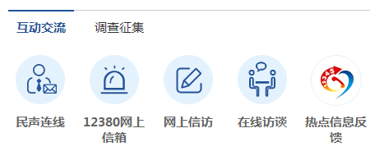

3、着力做好依申请公开工作。聘请专业律师提供依申请公开法律顾问服务，给予正确、及时的法律风险评估，推动建立“一事一议、一事一询”的顾问机制，进一步推进政府行政权力公开透明运行。严格规范政府信息依申请公开收件、登记、转办、答复等流程，强化痕迹管理，确保流转顺畅、内容合规。依法保障公众知情权，强化沟通解释，注重与公众交流互动。2020年全区共收到政府信息公开依申请287件，上年结转政府信息公开申请数量10件，全部受理并按时答复完毕。其中“予以公开”80件，“部分公开”36件,“不予公开”9件，“无法提供”137件，“不予处理”23件。

（四）加强平台建设，信息管理水平持续优化

一是完善政府门户网站建设。贯彻落实《国务院办公厅政府信息与政务公开办公室关于规范政府信息公开平台有关事项的通知》《2020年政务公开工作要点的通知》等文件精神及省、市两级政府办公厅最新工作要求，对政府信息公开平台进行统一名称、统一格式，全面规范升级。强化专栏建设和内容维护，实现网站无障碍访问建设，提升网站的可感知性、可操作性、可理解性及兼容性。优化“政府信息公开”专栏页面设置，严格按照国办通知要求及评估指标体系，规范设置政府信息公开专栏网页统一规格，并根据天桥区工作实际，优化网页版面，提升阅读体验性，将政务公开工作落细、落实、落到位。截至2020年12月31日，网站总访问量5059.4731万人次，独立用户访问总量221.3437万个；专题专栏维护量12个，新开设数量1个；信息发布总数12762条，其中，政务动态信息更新量5155条，信息公开目录信息更新量7525条。

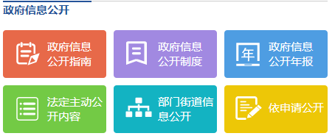二是推进新媒体规范发展。落实重要时间节点24小时值班制度，完善信息发布机制，制定并下发《天桥区政府系统政务新媒体应用管理规定》，同时要求各政务新媒体主办单位建立信息公开发布审查制度，做到“先审查，后公开”“无审查，不公开”，保证内容更新及时准确，不存在政治性表述错误、严重错别字、虚假信息、反动、暴力、色情和其他引发负面舆情的信息，不存在链接至非法网站等情况。我区现有19个主办单位开办的28个已备案且正常运行的政务新媒体，其中，微信公众号24个，微博3个，今日头条1个。

三是加快政府公报数字化发展。突出政府公报权威性、时效性、规范性，设置“政府公报”专栏，强化公报内容审核，使其在多样化的传播渠道中更好发出政府权威声音。印发《天桥区人民政府公报》4期，并在区政府门户网站公开。

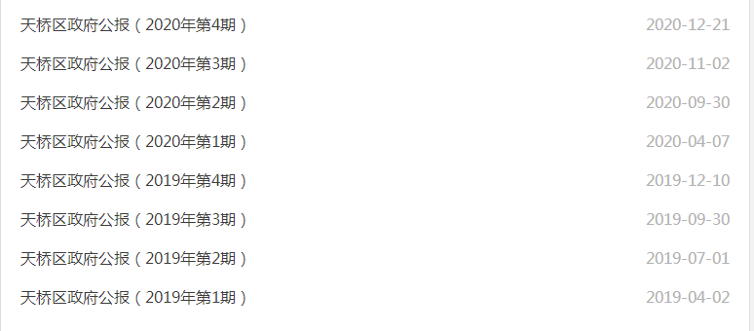（五）细化整改落实，监督考核持续加强

一是整改有力。根据市政府办公厅反馈中的突出问题和整改要求，召开专题会议讨论，全面梳理，分类处理，向相关单位下发整改提醒，要求规定时限内更新、完善信息，由专人对整改工作进行协助指导，确保按时按质按量全面完成整改任务，相关单位对照“提醒单”及第三方反馈要求，制定整改措施，细化整改方案；能够整改的问题，第一时间调度各部门补充、完善、审核、校对，确保工作任务到位、责任到位，并形成整改情况报告。

二是沟通有效。根据上级文件及考核指标要求，聚焦政务公开重点领域，强化工作督导及日常调度，及时提醒相关单位及时按照要求开展政府信息公开工作，确保政府各部门、街道办事处能够根据工作进展及时更新相关信息，做到全区政务公开工作统一思想、明确任务，步调一致、形成合力。

三是考评有序。建立健全政府信息公开工作考核制度、社会评议制度和责任追究制度，主动将政府信息公开工作纳入到天桥区2020年经济社会综合考核，制定经济社会发展综合考核计分办法。截至目前，全区不存在违规行为，无责任追究情况。

二、主动公开政府信息情况

|  |  |  |  |  |
| --- | --- | --- | --- | --- |
| 第二十条第（一）项 | | | | |
| 信息内容 | 本年新制作数量 | | 本年新  公开数量 | 对外公开  总数量 |
| 规章 | 0 | | 0 | 0 |
| 规范性文件 | 1 | | 1 | 9 |
| 第二十条第（五）项 | | | | |
| 信息内容 | 上一年项目数量 | | 本年增/减 | 处理决定数量 |
| 行政许可 | 210 | | -32 | 74026 |
| 其他对外管理服务事项 | 319 | | +163 | 14465 |
| 第二十条第（六）项 | | | | |
| 信息内容 | 上一年项目数量 | | 本年增/减 | 处理决定数量 |
| 行政处罚 | 2155 | | -89 | 1349 |
| 行政强制 | 58 | | -3 | 55 |
| 第二十条第（八）项 | | | | |
| 信息内容 | 上一年项目数量 | | 本年增/减 | |
| 行政事业性收费 | 17 | | 0 | |
| 第二十条第（九）项 | | | | |
| 信息内容 | | 采购项目数量 | 采购总金额 | |
| 政府集中采购 | | 7710（次） | 104367.118823万元 | |

三、收到和处理政府信息公开申请情况

|  |  |  |  |  |  |  |  |  |  |
| --- | --- | --- | --- | --- | --- | --- | --- | --- | --- |
| 本列数据的勾稽关系为：第一项加第二项之和，等于第三项加第四项之和） | | | 申请人情况 | | | | | | |
| 自然人 | 法人或其他组织 | | | | | 总计 |
| 商业企业 | 科研机构 | 社会公益组织 | 法律服务机构 | 其他 |
| 一、本年新收政府信息公开申请数量 | | | 286 | 0 | 0 | 0 | 1 | 0 | 287 |
| 二、上年结转政府信息公开申请数量 | | | 10 | 0 | 0 | 0 | 0 | 0 | 10 |
| 三、本年度办理结果 | （一）予以公开 | | 78 | 1 | 0 | 0 | 1 | 0 | 80 |
| （二）部分公开（区分处理的，只计这一情形，不计其他情形） | | 36 | 0 | 0 | 0 | 0 | 0 | 36 |
| （三）不予公开 | 1.属于国家秘密 | 1 | 0 | 0 | 0 | 0 | 0 | 1 |
| 2.其他法律行政法规禁止公开 | 0 | 0 | 0 | 0 | 0 | 0 | 0 |
| 3.危及“三安全一稳定” | 2 | 0 | 0 | 0 | 0 | 0 | 2 |
| 4.保护第三方合法权益 | 1 | 0 | 0 | 0 | 0 | 0 | 1 |
| 5.属于三类内部事务信息 | 2 | 0 | 0 | 0 | 0 | 0 | 2 |
| 6.属于四类过程性信息 | 0 | 0 | 0 | 0 | 0 | 0 | 0 |
| 7.属于行政执法案卷 | 3 | 0 | 0 | 0 | 0 | 0 | 3 |
| 8.属于行政查询事项 | 0 | 0 | 0 | 0 | 0 | 0 | 0 |
| （四）无法提供 | 1.本机关不掌握相关政府信息 | 128 | 1 | 0 | 0 | 0 | 0 | 129 |
| 2.没有现成信息需要另行制作 | 0 | 0 | 0 | 0 | 0 | 0 | 0 |
| 3.补正后申请内容仍不明确 | 8 | 0 | 0 | 0 | 0 | 0 | 8 |
| （五）不予处理 | 1.信访举报投诉类申请 | 22 | 0 | 0 | 0 | 0 | 0 | 22 |
| 2.重复申请 | 0 | 0 | 0 | 0 | 0 | 0 | 0 |
| 3.要求提供公开出版物 | 0 | 0 | 0 | 0 | 0 | 0 | 0 |
| 4.无正当理由大量反复申请 | 0 | 0 | 0 | 0 | 0 | 0 | 0 |
| 5.要求行政机关确认或重新出具已获取信息 | 1 | 0 | 0 | 0 | 0 | 0 | 1 |
| （六）其他处理 | | 4 | 0 | 0 | 0 | 0 | 0 | 4 |
| （七）总计 | | 286 | 2 | 0 | 0 | 1 | 0 | 289 |
| 四、结转下年度继续办理 | | | 8 | 0 | 0 | 0 | 0 | 0 | 8 |

四、政府信息公开行政复议、行政诉讼情况

|  |  |  |  |  |  |  |  |  |  |  |  |  |  |  |
| --- | --- | --- | --- | --- | --- | --- | --- | --- | --- | --- | --- | --- | --- | --- |
| 行政复议 | | | | | 行政诉讼 | | | | | | | | | |
| 结果  维持 | 结果  纠正 | 其他  结果 | 尚未  审结 | 总  计 | 未经复议直接起诉 | | | | | 复议后起诉 | | | | |
| 结果  维持 | 结果  纠正 | 其他  结果 | 尚未  审结 | 总计 | 结果  维持 | 结果  纠正 | 其他  结果 | 尚未  审结 | 总计 |
| 31 | 10 | 24 | 0 | 65 | 38 | 1 | 4 | 15 | 58 | 18 | 0 | 4 | 10 | 32 |

五、存在的主要问题及改进情况

2020年，天桥区进一步规范工作流程，完善政策解读，提升信息内容实用性及政策解读实用性，提高人员队伍专业性，政府信息公开工作取得了新的成效，但仍然存在着几个方面的问题：一是政策解读多样性有待加强，解读形式单一，创新能力需要提升。二是信息公开队伍力量不足，个别部门无专职工作人员，业务能力有待提升。2021年，将按照国家及省、市政府信息公开工作有关部署，继续对标整改、强化落实。

（一）进一步加大业务培训力度。及时整理分析全区政府信息工作推进过程中的难点、堵点，强化组织领导，加强人员管理，有的放矢地制定培训计划，拓展培训方式，注重培训效率，保证培训质量，不断提高政务公开队伍工作水平。

（二）进一步丰富政策解读形式。按照“谁起草、谁解读”的原则，落实解读责任主体，注重人民群众获得感和满意度，通过图文图标、音频视频、动画等百姓喜闻乐见的形式，解读政策文件及会议精神，更为形象直观地让群众了解惠民政策，并主动解疑释惑，准确传递政策意图，引导正向舆论。

（三）进一步提升为民服务意识。坚决抓好网络意识形态及网络安全工作，通过业务培训、提醒督导等形式，狠抓业务人员法律意识、责任意识及服务意识，提升履职自觉性和主动性，全力打造人民满意的服务政府、责任政府、法治政府和阳光政府。

六、其他需要报告的事项

（一）人大建议办理情况

今年，区政府共承办人大代表建议103件，涉及城市建设管理35件，经济发展26件，科教文卫17件，社保民政15件，交通管理10件，分别由32个单位研究办理。在区人大、区政府各承办单位的共同努力下，上述建议在法定时限内全部办理完毕，办复率、满意率均100%。

（二）政协建议办理情况

区政协九届四次会议以来，我区共收到政协提案162件，立案149件，未立案14件。其中，党群部门承办22件，政府部门承办127件，分别由45个部门、单位承办，目前所有提案均已办理完毕，面复率及委员满意率、基本满意率均100%。在所承办的提案中，涉及经济科技类51件，城市建设管理类43件，教科文卫类27件，社会民生类20件，其他方面8件。

天桥区政府办公室

2021年2月10日